  funrunners  Das Ziel ist der Horizont  Du läufst auf einer Leere,  ohne Wege die dich führen,  inmitten einer kontrastlosen Weite,  in einer Freiheit ohne Rahmen.  Du verlierst dich im klaren Seewind,  bekommst ein Gespür für die Grenzenlosigkeit  und beginnst ein Spiel mit dir selbst.  Die sanfte Berührung deiner Laufschuhe  auf sandigem Boden verleiht deinem Körper Flügel.  Einfach geradeaus laufen, dich selbst überholen,  am Ende wartet nur der Horizont.  Und das alles unter einem endlos scheinenden Himmel,  unter bizarren Wolkenbildern, die Meer und Strand umarmen. |  | Lauftreff-Magazin 2011  www.funrunners-neumarkt.de
Jubiläumsausflug 2011  Der Ausflug führt in diesem Jahr in den hohen Norden nach Bremen.  Wir fahren im Zeitraum vom 30.09.2011 bis 03.10.2011.  Laufveranstaltungen: Marathon, Halbmarathon und 10 km möglich….  oder einfach nur zuschauen und anfeuern oder die Stadt genießen!  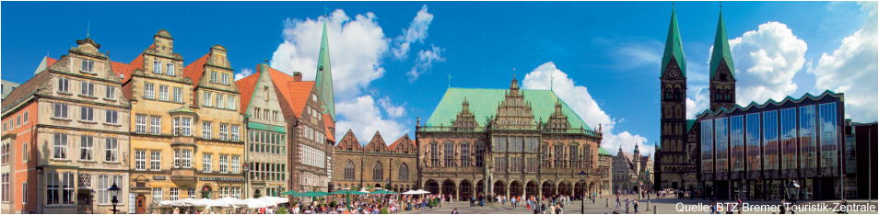  Die Läufe starten im historischen Kern von Bremen in der Nähe von Marktplatz, Dom und Roland. Man läuft anschließend um die historische Altstadt herum, erfreut sich an den Prachtbauten und Villen der Gründerzeit bis man den landschaftlich reizvollsten Streckenabschnitt, den Uferbereich des Werdersees und die Weser erreicht. Ein absolutes Highlight stellt im weiteren Verlauf eine Fußgängerunterführung mit Discomusic und DJ-Begleitung dar.  Überhaupt werden die zahlreichen Zuschauer neben den Straßen und von den Balkonen dafür Sorge tragen, dass jedem Läufer ordentlich eingeheizt und er buchstäblich ins Ziel getragen wird.  Ausflugsmöglichkeiten:  Stadtbesichtigung, Hafenrundfahrt, Museen, Uferpromenade etc..  Anmeldebögen werden demnächst verteilt und können  auch auf unserer „homepage“ heruntergeladen werden.
  Unser Orga-Team…..und so sind wir erreichbar
  Thiede Hartmut
  Tel.: 09181/45525, Handy 0160/92593190
  email:hartmut_thiede@web.de
  Klein Josef
  Tel.: 09181/20204, Handy: 0160/7987991
  Guttenberger Peter
  Tel.: 09181/30931, Handy: 0170/6316585
  email: pguttenberger@t-online.de
  Kerschensteiner Erika
  Tel.: 09181/45645, Handy: 0151/21475002
  email: johannkerschensteiner@hotmail.com
  Kellhammer Michaela
  Tel.: 09189/1300, Handy: 0162/7245459
  email: familyeckerlein@t-online.de
  Müller Werner
  Tel.: 09181/460583, Handy: 0170/3873068
  email: mueller@woffenbach.de
  Hermann Siggi
  Tel.: 09181/33109, Handy: 0170/6110730
  email:siegfried.hermann@sk-neumarkt.de
  Hermann Hannelore
  Tel.: 09181/33109, Handy: 0151/11606239
  email:hannelore.hermann@mittelbayerische.de
events-stammtisch-lauftermine-events-stammtisch-lauftermine  Juni - Juli  Juni:  Sa. 04.06. Beilngries Jura 2000-Lauf (10,5/ 21,1 km)  So. 05.06. Regensburg (10,5/21,1/42,195 km)  So. 26.06. Freystadt Volksfestlauf (5/10 km)  Juli:  Sa. 09.07. Grillfest  Organisation: Erika Kerschensteiner  Sa. 09.07. Dietfurt Siebentälerlauf (5/10 km)  Sa. 16.07. Brotzeit-Lauf  Organisation: Siggi Hermann  Sa. 30.07. Velburg Burgberglauf (5,4 km)  (Termin v. Veranstalter noch nicht bestätigt)  Mountainbiketour  Organisation: Peter Guttenberger  (genauer Termin steht noch nicht fest) |  | events-stammtisch-lauftermine-events-stammtisch-lauftermine  August - September  August:  So. 07.08. Lauf ins Blaue (ca. 20-25 km)  Organisation: Peter Guttenberger  Do. 18.08. Volksfestbesuch  So. 21.08. Finish-Line-Herbstlauf  Am Tiergarten Nürnberg (10/ 21,1/42,195 km)  September:  Fr. 09.09. Stammtisch ab 19.30 Uhr  im Gasthaus „Zur Au“  So. 18.09. 12. Neumarkter Stadtlauf (10,5/21,1 km)  So. 25.09. Berlin Marathon  Freitag 30.09. bis Montag 03.10.  Jubiläumsfahrt nach Bremen  -Beschreibung siehe Seite 2-
events-stammtisch-lauftermine-events-stammtisch-lauftermine  Oktober – November - Dezember  Oktober:  So. 02.10. Köln Marathon (21,1/ 42,195 km)  So. 09.10. München Marathon (10/21,1/42,195 km)  November:  . Herbstwanderung  (genauer Termin steht noch nicht fest )  Organisation: Michaela Kellhammer  Dezember:  Sa. 03. 12. Weihnachtsfeier im Gasthaus „Zur Au“  Sa. 31. 12. Seubersdorf Silvesterlauf (6,3/10,2 km) |  | events-stammtisch-lauftermine-events-stammtisch-lauftermine  Februar – März – April - Mai  Februar:  Samstags Skilanglauf  Skilanglauf-Tagestour  (genauer Termin steht noch nicht fest)  Organisation: Hartmut Thiede  März:  Fr. 04.03. Nachtwanderung mit Brotzeit  Organisation: Josef Klein  April:  So. 10.04. Amberg Halbmarathon  Mai:  Fr. 06.05. Stammtisch ab 19.30 Uhr  im Gasthaus „Zur Au“  Sa. 14.05. Ingolstadt Halbmarathon  So. 15.05. Würzburg BLV Marathon (21,1/42,195 km)  So. 29.05. Radltour  Organisation: Josef Klein

